Лабораторна робота №1

Тема: Перевірка робіт на унікальність
Мета: Освоїти методи роботи з документами та перевірки текстів на наявність плагіату
Обладнання: ПЕОМ, ОС Windows, MS Word, Інтернет, браузер
Зміст роботи
- Інструктаж з техніки безпеки на робочому місці
- Вивчити теоретичні відомості.
- Знайти інформацію з різних джерел (не менше 3-х).
- Скласти «Перелік використаних джерел».
- Написати твір на вказану тему, виконати дозволене «цитування».
- Перевірити твір на унікальність.
- Дати відповіді на питання (усно).
- Оформити звіт. Звіт з лабораторної роботи повинен містити:
- тему лабораторної роботи;
- завдання на лабораторну роботу;
- сформований твір (на півтори/дві сторінки);
- «Перелік використаних джерел»;
- скріншот перевірки унікальності тексту з відображенням відсотків;
- висновки.
Оформлення звіту
При оформлюванні звіту слід дотримуватися таких вимог:
- сторінки с форматом А4 (210 x 297 мм) маленький штамп;
- текст розміщають тільки з однієї сторони аркуша MS Word;
- орієнтація документу – книжкова;
- розміри полів: верхнє 20 мм, нижнє, ліве, праве – 5…10 мм;
- міжрядковий інтервал полуторний - для тексту звіту;
- всі абзаци зі стандартним відступом 1,25 см.;
- вирівнювання для тексту звіту по ширині, для заголовків по центру;
- шрифт Times New Roman, розмір 14 пт.

ЗАВДАННЯ
Написати твір на тему , варіант завдання №__

ТЕОРЕТИЧНІ ВІДОМОСТІ
- Перш, ніж приступити до написання, варто сформулювати основну ідею, визначити мету та ознайомитися з джерелами інформації для подальшої роботи.
- Доцільно використовувати техніку фрірайтингу (вільне написання). Суть даної методики полягає у тому, щоб записати усі ідеї, які спадають на думку, при цьому не редагувати їх та не стежити за граматикою, пунктуацією, стилем і т.д.
- Дуже важливо не зациклюватися на вступі. Його можна написати й після того, коли вже буде написано основну частину. В такому випадку буде вже зрозуміло, про що йде мова, тому і вступ буде написати набагато простіше.
- Одним з доволі поширених варіантів написання твір – постановка запитання, відповідь на котре буде надано у висновках.
- Структурування. Зазвичай основною ідеєю кожного пункту роботи виступає одна теза, яка розкривається і підтверджується.
- Документальність. За можливості варто використовувати офіційні документи, статистику чи інші джерела, які підтверджують думку автора.
- Доцільно робити останню пропозицію кожного параграфа переходом до нового аргументу.

Вступ може містити наступні елементи:
- актуальність теми;
- історичний огляд, ступінь вивченості проблеми, виявлений до неї науковий інтерес;
- характеристика об’єкта дослідження (проблемної галузі), її стану та ключової термінології.
Варто пам’ятати, що саме вступ захоплює читача, переконує ознайомитись із роботою повністю. З яких слів почнеться твір, залежить від автора, але вони мають бути цікавими, ставити перед читачем питанням. У вступній частині можна використати цитату або факт, який налаштує читача розглянути поставлену автором проблему.
Основна частина вимагає найбільшої уваги, особливо в процесі складання плану. Основна частина може мати різну структуру, зокрема:
- теза – аргументація (і так – декілька разів). Спочатку фіксується думка, потім її доводять;
- зворотна структура (факти – висновок). Описується ситуація чи наводяться факти, робиться висновок. І так – декілька разів.
- теза і декілька аргументів (фактів). В такому випадку одну тезу (думку) підтверджують декількома фактами. Теза може розміщуватися як спочатку, так й після таких фактів.
Наприкінці тексту, зазвичай, підсумовують все те, що було зазначено в твір.
Існує декілька підходів щодо того, як завершити роботу:
- риторичне запитання. Якщо твір було написано в формі запитань-відповідей, завершити його можна риторичним питанням, яке змушує читача самого обміркувати прочитане та сформулювати власний висновок;
- резюмування авторської позиції. Класичний варіант завершення тексту. Досить просто коротко викласти висновок зі сказаного вище;
- заклик до активних дій. Метою є підштовхування читача стати активним учасником якогось заходу чи ініціативи;
- використання цитати. Набагато простіше винести цитату в епіграф, але іноді вона доречна й у висновку;
- кільцева композиція. Висновок має перекликатися із вступом. Найпростіший варіант: у вступі порушується питання, у висновку дається на нього відповідь.

Щоб написати твір, необхідні додаткові джерела інформації. Щоб запозичувати звідти інформацію і не бути звинуваченими в плагіаті, необхідно робити бібліографічні посилання на відповідне джерело наприкінці сторінки або усієї роботи.
Копірайтинг – це написання нового авторського тексту з чистого аркуша, для написання якого вкрай рідко використовуються джерела. Як правило, цим займаються фахівці з тих чи інших областей. Копірайт часто ґрунтується на особистому досвіді людини, історії з його життя та інших реальних фактах.
Що стосується рерайтингу, то фахівець у цій галузі займається створенням матеріалу з певними параметрами унікальності (наприклад, 85%) на основі вже наявного джерела. При цьому важливо залишити первісне смислове навантаження, не змінивши структуру матеріалу.
У перекладі з англійської, «рерайт» означає переробити або переписати. Відповідно, рерайтер - це людина, яка переробляє або переписує матеріал, переслідуючи ту чи іншу мету.
Рерайтинг - це одержання нової, унікальної статті, з вже існуючої за допомогою певних правил і різних стилів.
Способи рерайтингу
Найкращий спосіб — прочитати повністю вихідний текст, скласти план, тобто виділити основні думки і переписати на основі цього плану своїми словами, не заглядаючи в "исходник". Це метод глибокого рерайтингу, так як він дозволяє повністю змінити форму подачі матеріалу, структуру речень і абзаців. Даний спосіб є найбільш поширеним і ефективним.
Другий спосіб рерайтингу — відкрити обидві статті ("исходник" і рерайт) в одному вікні і поступово, абзац за абзацом, переписати вихідний текст, замінюючи слова на синоніми, перефразовуючи, змінюючи мовні звороти і т. д
правила рерайтингу
Перед тим, як приступати до рерайту, слід до кінця перечитати вихідний матеріал, скласти план тексту, визначитися, що і як можна змінити. Правила рерайтингу:
- заголовок теж вимагає рерайта
- зміна порядку слів
- абзаци міняйте місцями, деякі абзаци робіть більше, а інші менше
- підміна дієслів і прикметників
- заміна займенника
- заміна цифр
- зміна структури статті
- стилістична забарвлення слова
- додання якомога більше своїх поправок
- додання «води», в пропозиції додаються ввідні слова, мовні звороти, епітети і загальні фрази що робить текст художнім
Краще всього використовувати всі перераховані техніки одночасно.
Після рерайтингу у новому тексті не повинно бути:
- фактичних помилок
- вигадок, домислів, коментарів і особистої думки рерайтера
- того, що немає в тексті джерела.
Якісний рерайт це:
- унікальність тексту, приблизно 100%
- основні думки, що містяться у вихідному тексті, містяться і в рерайті
- рерайт не містить орфографічних та інших помилок
- текст легко читається (пропозиції не ламані, не висмоктані з пальця)
- рерайт не містить домислів рерайтера та інших фактів, що не містяться у вихідному тексті.
Рерайт низької якості має ту ж структуру, що і оригінал. Тобто в ньому використано таку ж кількість абзаців (приблизно такого ж обсягу), дані підзаголовки в тих же місцях, навіть виділення тексту жирним» і «курсивом» повторено.
приклади виконанНя рерайту
Рерайтинг №1
джерело
«Ми розглядаємо можливість замінити на конвеєрі автомобіль «Дороби сам» на нову модель «Сам дороби», - повідомив у четвер глава автохолдингу «Український конструктор» Іван Іванов.
Правильний рерайтінг
Глава автохолдингу «Український конструктор» Іван Іванов заявив, що на підприємстві планують випускати нову модель «Сам дороби» замість «Дороби Сам».
Неправильний рерайтінг
Глава автохолдингу «Український конструктор» Іван Іванов заявив, що відома модель «Дороби Сам» буде знята з виробництва. Замість неї на підприємстві будуть випускати новий сучасний автомобіль «Сам дороби».
Жирним виділено інформація, якої НЕМАЄ в джерелі. І чому вона з'явилася в рерайтинге, теж не зрозуміло. Відома модель або невідома - це особиста думка рерайтера, якого в тексті бути не повинно. А буде знята з виробництва - далеко не те ж саме, що планується замінити.
Рерайтинг №2
джерело
Оформлення вікна – дуже важливий елемент декорування кімнати, про який, на жаль, часто забувають. Багато людей купують штори в найостаннішу чергу. Але оформлення вікна має велике значення, і думати про це потрібно під час розробки дизайну кімнати.
рерайтінг
Ще на стадії розробки дизайну, фахівцю слід подбати про те, як будуть виглядати вікна в даному приміщенні. Тому що вбрання вікон грає виключно важливу роль, хоча, на жаль, цьому питанню не приділяється необхідної уваги. А даремно. Саме штори на вікнах створюють неповторну ауру в приміщенні.
Рерайтинг №3 Використані стилістичні вставки автора
джерело
Діма прокрався на трибуни уболівальників київського Динамо і голосно крикнув «Олександрія чемпіон!».
рерайтінг
Діма, втративши страх, проліз на трибуни уболівальників Динамо, і з єхидною посмішкою почав кричати «Олександрія чемпіон!».
Рерайтинг №4 Маніпуляції з реченнями
джерело
Діма, злобно хихикаючи, дряпав цвяхом непристойне слово на сусідському «бумері», як раптом його хтось схопив за шкірятнік і почав сильно трясти.
рерайтінг
Діма злобно сміявся. Він дряпав цвяхом непристойне слово на сусідському «бумері». Раптом його схопили і почали трясти.
Рерайтинг №5 Переклад прямої мови в непряму
джерело
«Я покажу тобі "Кузькину мать!"», - підступно думав Діма, намазуючи ганок сусіда солідолом.
рерайтінг
Діма, підступно намазуючи ганок сусіда солідолом, думав, що покаже йому "Кузькину мать".
Перевірка тексту на унікальність
Найпростіший і найнадійніший спосіб перевірки тексту на унікальність - це використання пошукового рядка Google шляхом послідовного введення в нього фрагментів тексту. Але, одночасно, це самий трудомісткий і тривалий варіант.
Онлайн сервіс перевірки унікальності контенту – показує унікальність тексту у відсотках. Недоліком є обмеження на розмір введеного для перевірки фрагмента тексту - 3000 символів, а також деяка повільність роботи.
Приклад перевірки за допомогою Онлайн сервісу
джерело
Жалюзі вже давно перестали асоціюватися тільки із суворим офісним стилем та дизайном, жалюзі це сучасний елемент дизайну (декору) вікна у будь-якому інтер'єрі!
Усьому цьому сприяє зручність і простоту експлуатації та великий вибір їх видів від класичних горизонтальних, до ролетів, що набирають популярність, з натуральних матеріалів (бамбук, джут, льон).
Які особливості приміщення варто враховувати при оформленні вікон? Є кілька параметрів: розмір і форма вікна, розміри самого приміщення, висота стелі, ступінь природної освітленості, колірна гама.
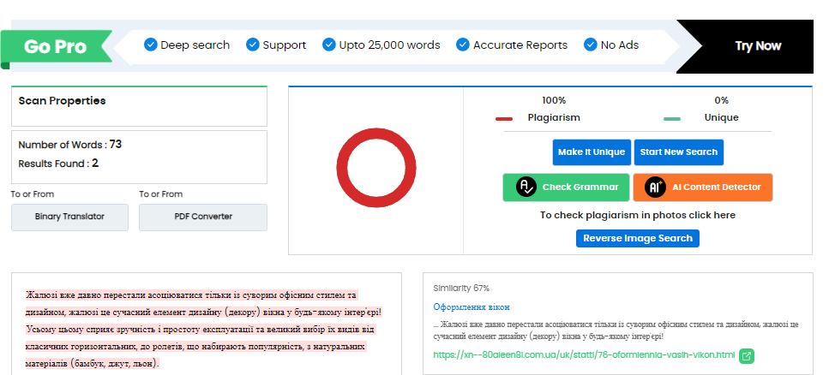
Он-лайн сервіс – https://www.duplichecker.com
рерайтінг
Жалюзі давно перестали бути тільки офісним стилем та дизайном - тепер вони є сучасним елементом дизайну вікна у будь-якому інтер'єрі.
Зручність і простота експлуатації, а також широкий вибір видів жалюзі від класичних горизонтальних до ролетів з натуральних матеріалів, сприяють цьому.
При оформленні вікон важливо враховувати кілька параметрів: розмір і форму вікна, розміри приміщення, висоту стелі, освітленість приміщення та колірну гаму.

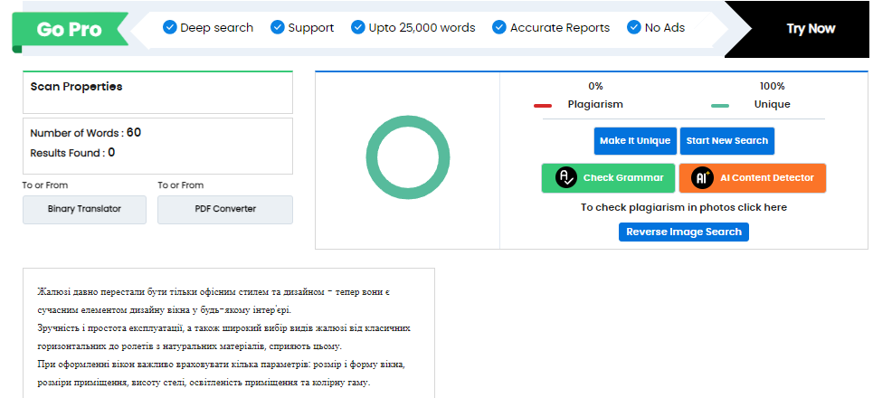

Дати відповіді на запитання для самоперевірки

- Що таке Академічна доброчесність?
- Що таке плагіат?
- Які існують різновиди плагіату?
- Які існують методи перевірки на плагіат?
- Який відсоток плагіату є допустимим?
- Що забороняється використовувати під час підготовки файлу до перевірки на плагіат?
- Які виявлені у тексті твору запозичення вважаються правомірними?
- Чого не можна робить при написанні робіт?
- Яких вимог слід дотримуватися при оформлюванні звіту?
- Що рекомендовано розміщувати у вступі, основній частині, наприкінці твору?
- Що таке «Унікальний текст»?
- Що таке копірайтинг?
- Що таке рерайтинг?
- Які є способи рерайтингу?
- Чого не повинно бути після рерайту у новому тексті?
- Що таке якісний рерайт?
- Як перевірити текст на унікальність?
Завдання до лабораторної роботи

№ варіанту | Тема
1 | Тварини в іграх
2 | Світ без інтернету
3 | Люди зомбі
4 | Краса в очах
 | Найцікавіший день у коледжі
5 | Вплив соціальних мереж на навчання
6 | Штучний інтелект
7 | Технології для збереження навколишнього середовища
8 | Як обрати спеціальність?
9 | Гроші
10 | Вплив інтернету на освіту
11 | Кібербезпека
12 | Альтернативні джерела енергії
13 | Вплив моди на молодь
14 | Залежність від електронних сигарет
15 | Боротьба зі злочинністю в інтернеті
16 | Використання роботів
17 | Роль освіти в сучасному світі
18 | Виховання лідерських якостей
19 | Захист прав тварин
20 | Глобальне потепління
21 | Економіка зелених технологій
22 | Недоліки використання соціальних мереж
23 | Переваги використання соціальних мереж
24 | Роль самоосвіти в житті
25 | Таємниці єгипетських пірамід
26 | Відпочинок в горах
27 | Відпочинок на морі
28 | Телебачення і театр
29 | Екологічні катастрофи

Лабораторна робота №1
Зразок оформлення звіту з лабораторної роботи

Тема: Перевірка робіт на унікальність
Мета: Освоїти методи роботи з документами та перевірки текстів на наявність плагіату
Обладнання: ПЕОМ, ОС Windows, MS Word, Інтернет, браузер

ЗАВДАННЯ
Написати твір на тему «Екологічні катастрофи», варіант завдання №29

Екологічні катастрофи
Змн.
Арк.
№ докум.
Підпис
Дата
Арк.
1
ВС 123.231.025

ПЗ

Екологічна трагедія – це швидка та надзвичайно небезпечна деструктивна зміна умов природного середовища, яка може мати масштаби як глобальні, так і локальні. Ця катастрофа призводить до значної шкоди екосистемі, загибелі рослин, тварин і людей [4].
Природні бедствія спричиняються зовнішніми та внутрішніми силами Землі, а саме екзогенними або ендогенними факторами, що впливають на навколишнє середовище [3].
До зовнішніх сил природи, здатних призвести до катастрофічних наслідків для екосистем, належать – зміни магнітного, електричного, гравітаційного полів, радіаційного поясу, явища, що відбуваються в космічному просторі, падіння на Землю великих метеоритів.
Внутрішні сили Землі, які спричиняють надзвичайні екологічні ситуації, включають – виверження вулканів, землетруси, переміщення величезних мас гірських порід через утворення великих розломів у земній корі, цунамі, урагани та інше [2].
Наслідками найбільших катастроф можуть бути регіональні або глобальні кліматичні зміни, загибель багатьох живих істот, зміни у розвитку різних видів, популяцій та родів, а також мутації організмів. Наприклад: киснева катастрофа, що трапилася приблизно 2,4-2,0 мільярдів років тому під час сидерійського періоду на початку протерозойської ери [3].
Змн.
Арк.
№ докум.
Підпис
Дата
Арк.
2

ВС 123.231.025

ПЗ

З давніх часів на планеті Земля відбуваються величезні катастрофи через падіння космічних об'єктів. Наприкінці крейдового періоду 66 млн років впав великий астероїд, спричинивши епоху вимирання динозаврів.
З появою та розширенням людства в природні катастрофи втручаються антропогенні катастрофи - інциденти, пов'язані з людською діяльністю. Умовно їх можна розділити на катастрофи хімічного, фізичного, інженерно-геологічного, військового та складного характеру.
У 1945 році в результаті ядерних атак американців на японські міста Хіросіма та Нагасакі загинуло понад 130 тисяч людей, а протягом наступних кількох місяців ще близько півмільйона осіб померли від поранень та радіаційного вплив [5].
3 грудня 1984 року у місті Бхопал в Індії відбулося техногенне лихо, точну причину якого досі не можуть встановити. В результаті аварії 3 тисячі людей загинули одразу і ще 15 тисяч — протягом найближчих років.
1986 Чорнобильська АЕС, Україна. Чорнобильська аварія вважається найбільшою у історії ядерної енергетики як за кількістю загиблих та постраждалих від її наслідків людей, так і за економічним збитком [5].
Використовуючи весь загальнолюдський інтелект і набуті знання в галузі охорони природи та раціонального споживання її ресурсів необхідно забезпечити ефективне вирішення головної проблеми – збереження сфери життя на планеті Земля.

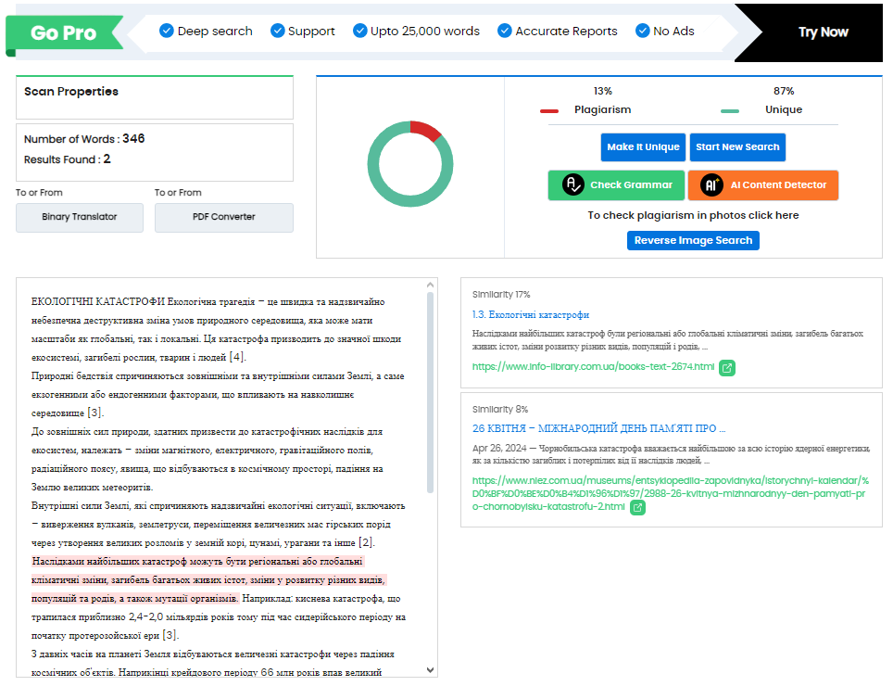
Рисунок 1 – Перевірка твору на наявність плагіату

Висновок: на даної лабораторної роботі було освоєно методи роботи з документами та методи перевірки тексту на наявність плагіату
Змн.
Арк.
№ докум.
Підпис
Дата
Арк.
3
ВС 123.231.025
ПЗ

ПЕРЕЛІК ВИКОРИСТАНИХ ДЖЕРЕЛ

- Інструкція до лабораторної роботи №1 з дисципліни «Вступ до спеціальності», 2024
- Дмитро Зербіно, Мечислав Гжегоцький. Екологічні катастрофи у світі та в Україні ⎯ К.: БаК, 2005. ⎯ 280 с.
- Лекція. Екологічні кризи та екологічні катастрофи, їх класифікація. Харківський національний університет імені В. Н. Каразіна [Електронний ресурс]. Режим доступу: http://hydrogeology.univer.kharkov.ua/wp-content/uploads/2019/11/ЛекцЕкоБ.pdf
- Сайт – Wikipedia.org Категорія: Екологічні катастрофи [Електронний ресурс]. Режим доступу: https://uk.wikipedia.org/wiki/Категорія: Екологічні_катастрофи
Змн.
Арк.
№ докум.
Підпис
Дата
Арк.
4
ВС 123.231.025
ПЗ

- Сайт – Опорний конспект лекцій з дисципліни "Безпека життєдіяльності": Екологічні катастрофи [Електронний ресурс]. Режим доступу: https://naurok.com.ua/oporniy-konspekt-lekciy-z-disciplini-bezpeka-zhittediyalnosti-273807.html

